Karta 2

[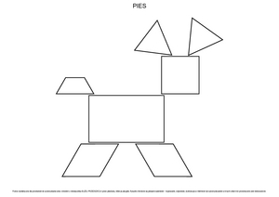](https://www.google.de/url?sa=i&url=https://blizejprzedszkola.pl/karnawal-figur-geometrycznych-pd,3,3158.html&psig=AOvVaw2vtUYXd_nhTClxUK6WC8ZU&ust=1590391872640000&source=images&cd=vfe&ved=0CAIQjRxqFwoTCPCxxuD9y-kCFQAAAAAdAAAAABAH)